Программный пуск термопластавтоматов и экструдеров
Равномерный нагрев и бережное отношение к оборудованию с mapp Temperature
Пакет mapp Temperature от B&R предоставляет новый программный способ регулирования температуры до нужных показателей в производственных системах. Одним нажатием кнопки производится программный пуск, который позволяет равномерно нагревать компоненты машины, чтобы минимизировать механическую усталость нагревательных элементов. Правильно распределенный нагрев снижает механические нагрузки и позволяет контролировать испарение жидких материалов.

С функцией программного пуска mapp Temperature фильтрационные системы, экструдеры, термопластавтоматы и прочее оборудование можно быстро и без усилий довести до рабочей температуры. Это возможно либо за счет нагрева с ограниченной мощностью, либо с использованием определенного температурного градиента. Поскольку функция плавного программного пуска помогает избежать работы нагревательных элементов на максимальной мощности, это существенно уменьшает износ оборудования.
Не требуется программирование
Все необходимые настройки, включая целевую температуру, легко задать в mapp Temperature. Каждую зону нагрева можно настраивать индивидуально и при необходимости исключать из функции плавного программного пуска Soft-Start. Это делает регулирование температуры более гибким и обеспечивает более широкие возможности для определения различных зон нагрева. Программирование процесса нагрева осуществляется путем простой настройкой компонента и запускается одним нажатием кнопки.

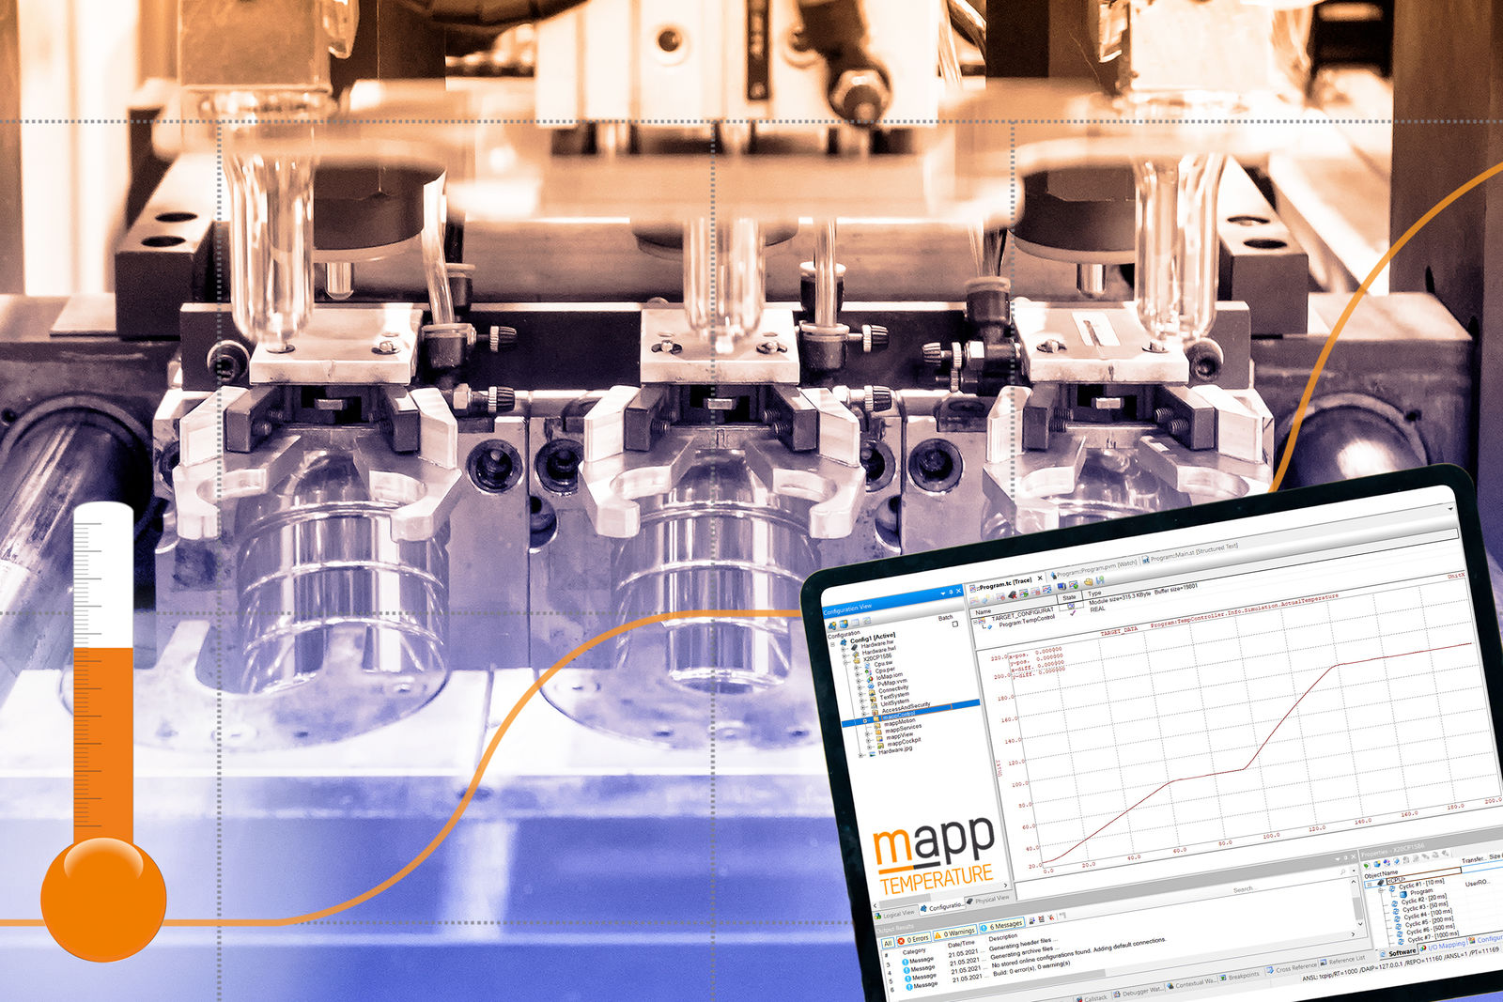
Компонент mapp Temperature от B&R предоставляет новый программный способ, так называемый Soft-Start, регулирования температуры до нужных показателей в производственных системах.

О компании B&R
Компания B&R специализируется на инновационных решениях в сфере промышленной автоматизации, а также имеет представительства по всему миру со штаб-квартирой в Австрии. Продукция B&R сочетает в себе уникальные инженерные разработки и передовые технологии, и по праву завоевала международное признание и любовь клиентов. В портфолио B&R всегда найдется комплексное решение практически для любой задачи современной промышленности: автоматизация отдельных машин или целых заводов, продвинутое управление движением, визуализация, встроенные технологии безопасности и многое другое. Технологии промышленной полевой шины POWERLINK и openSAFETY, так же, как и мощная среда разработки Automation Studio являются основой постоянного совершенствования техники автоматизации и успеха компании на рынке. Дух инноваций позволяет компании B&R быть на острие прогресса, превосходя самые смелые ожидания своих клиентов.
Более подробную информацию Вы сможете найти на www.br-automation.com.

